HƯỚNG DẪN KIỂM THỬ
HỆ THỐNG QUẢN LÝ LỊCH HỌP
UBND Phường Cầu Ông Lãnh

Tài liệu dành cho người kiểm thử (tester) — kiểm tra đầy đủ các vai trò
theo đúng luồng thao tác thật trên giao diện.

Cập nhật: 25/08/2026

1. Thông tin truy cập chung
Địa chỉ truy cập:
- Hệ thống Quản lý Lịch họp
- Backend API chạy nền ở địa chỉ riêng (do quản trị viên cấu hình) — người dùng thường không cần truy cập trực tiếp.

MẬT KHẨU DÙNG CHUNG CHO TẤT CẢ TÀI KHOẢN: admin@123

Khi mở trang đăng nhập, có thể bấm nhanh 1 trong 5 nút "vai trò mẫu" để tự động điền sẵn email demo — sau đó chỉ cần gõ mật khẩu admin@123 và bấm Đăng nhập. Xem ảnh minh họa bên dưới.
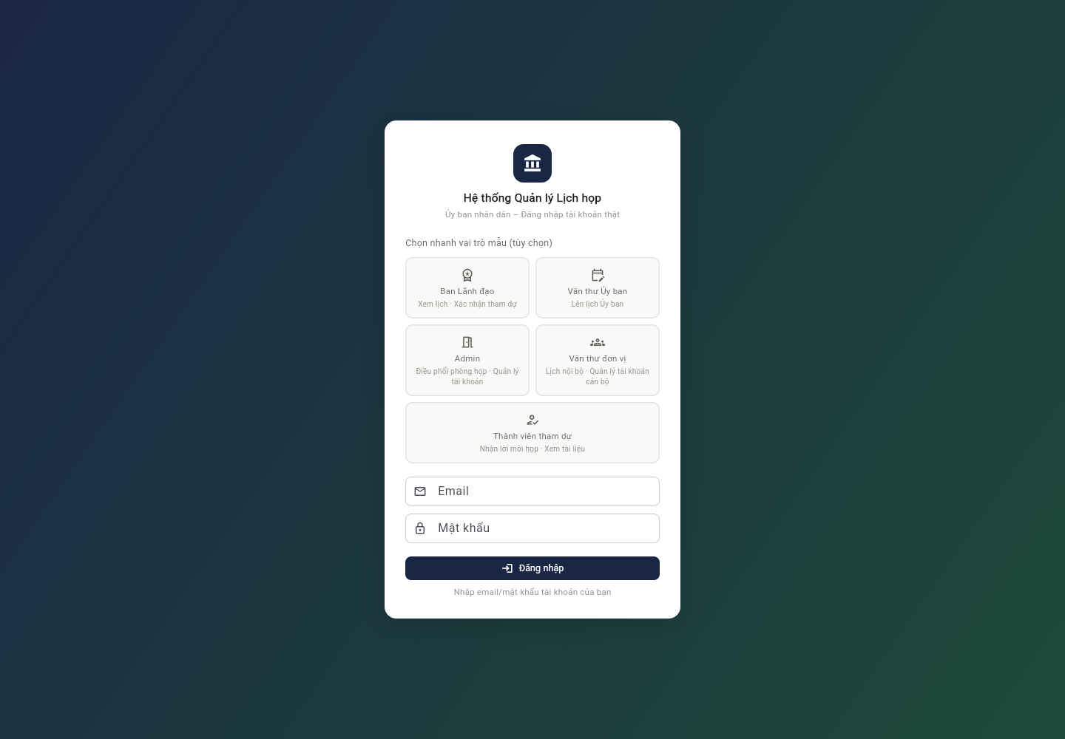
Màn hình đăng nhập — chọn nhanh vai trò mẫu, sau đó nhập mật khẩu chung admin@123.

1.1. Bảng tài khoản demo nhanh (dùng để test riêng từng vai trò)
Vai trò | Email đăng nhập | Người / Ghi chú
Ban lãnh đạo | lanhdao@caungolanh.gov.vn | Bồ Kỹ Thuật — Chủ tịch UBND phường
Văn thư Ủy ban | vanthu.ubnd@caungolanh.gov.vn | Nguyễn Thị Ngọc Hân
Văn thư đơn vị / Phòng ban | vanthu.vanphong@caungolanh.gov.vn | Nguyễn Minh Thanh
Quản trị hệ thống (Admin) | superadmin@caungolanh.gov.vn | Dư Quang Nghĩa — Chánh Văn phòng
Quản trị hệ thống (Admin) #2 | namlong@caungolanh.gov.vn | Trần Hoài Nam Long — quyền ngang Admin #1
Cán bộ, công chức | canbo@caungolanh.gov.vn | Phạm Thái Hoàng — Chuyên viên Văn phòng
Cán bộ, công chức | congan@caungolanh.gov.vn | Đại diện Ban CH Công an
Cán bộ, công chức | yte@caungolanh.gov.vn | Đại diện Trạm Y tế

1.2. Đăng nhập bằng email thật của từng cán bộ
Ngoài 8 tài khoản demo ở trên, MỌI cán bộ có tên trong danh bạ (5 lãnh đạo phường, 22 cán bộ Văn phòng HĐND-UBND, 7 đại diện đơn vị khác) đều có thể đăng nhập bằng CHÍNH email thật của mình, cùng mật khẩu chung admin@123. Ví dụ:
- dinh.vu.thang@caungolanh.gov.vn (Đinh Vũ Thắng — Phó Chủ tịch UBND phường)
- nguyen.minh.thanh@caungolanh.gov.vn (Nguyễn Minh Thanh — vai trò Văn thư Văn phòng)
- luong.tran.thien.phuc@caungolanh.gov.vn (Lương Trần Thiên Phúc — cán bộ thường, nhưng được cấp thêm quyền "Quản lý phòng" riêng theo phân công quản lý server)
Muốn xem danh sách đầy đủ 43 tài khoản (cả demo lẫn email thật) kèm vai trò của từng người: đăng nhập bằng 1 trong 2 tài khoản Admin ở trên → menu "Thành viên" → tab "Tài khoản đăng nhập".

LƯU Ý: Dữ liệu demo có thể được làm mới định kỳ trong quá trình phát triển. Nếu thấy dữ liệu quay lại trạng thái ban đầu sau một thời gian, đó là điều bình thường (không phải lỗi) — hãy báo quản trị viên nếu cần giữ nguyên dữ liệu để đối chiếu.

2. Nguyên tắc kiểm thử chung (áp dụng cho mọi vai trò)
Các Mục 3–7 được sắp theo ĐÚNG thứ tự vòng đời một cuộc họp — nên test lần lượt theo thứ tự này để dữ liệu ở bước sau luôn có sẵn để kiểm tra:
- Bước 1 — Admin: dựng nền tảng (phòng họp, tài khoản).
- Bước 2 — Văn thư Ủy ban: tạo lịch họp cấp phường.
- Bước 3 — Văn thư đơn vị: tạo lịch họp nội bộ Văn phòng.
- Bước 4 — Ban lãnh đạo: xem lịch vừa tạo, xác nhận tham dự.
- Bước 5 — Cán bộ, công chức: xem lời mời, xác nhận/từ chối tham dự.

- Đăng nhập đúng vai trò cần test (dùng bảng tài khoản ở Mục 1).
- Kiểm tra menu bên trái hiển thị ĐÚNG và ĐỦ các mục dành cho vai trò đó (không thấy mục của vai trò khác).
- Với mỗi màn hình: kiểm tra số liệu tổng quan (thẻ số ở đầu trang) khớp với danh sách chi tiết bên dưới.
- Thử các thao tác thêm/sửa/xóa nếu vai trò đó được phép — xác nhận thông báo thành công (toast) hiện ra và dữ liệu cập nhật ngay trên giao diện, không cần tải lại trang.
- Thử các thao tác KHÔNG được phép (vd. Cán bộ thường bấm nút tạo lịch) để xác nhận hệ thống chặn đúng, không hiện nút hoặc báo lỗi hợp lý.
- Cuối buổi test: bấm "Thoát" (góc trên bên phải) để đăng xuất trước khi đổi sang vai trò khác.

3. Vai trò: QUẢN TRỊ HỆ THỐNG (Admin)
Bước 1/5 trong luồng kiểm thử — dựng nền tảng (phòng họp, tài khoản) trước khi các vai trò khác thao tác.
Tài khoản test nhanh:
superadmin@caungolanh.gov.vn (Dư Quang Nghĩa) hoặc namlong@caungolanh.gov.vn (Trần Hoài Nam Long — quyền ngang nhau) — mật khẩu admin@123
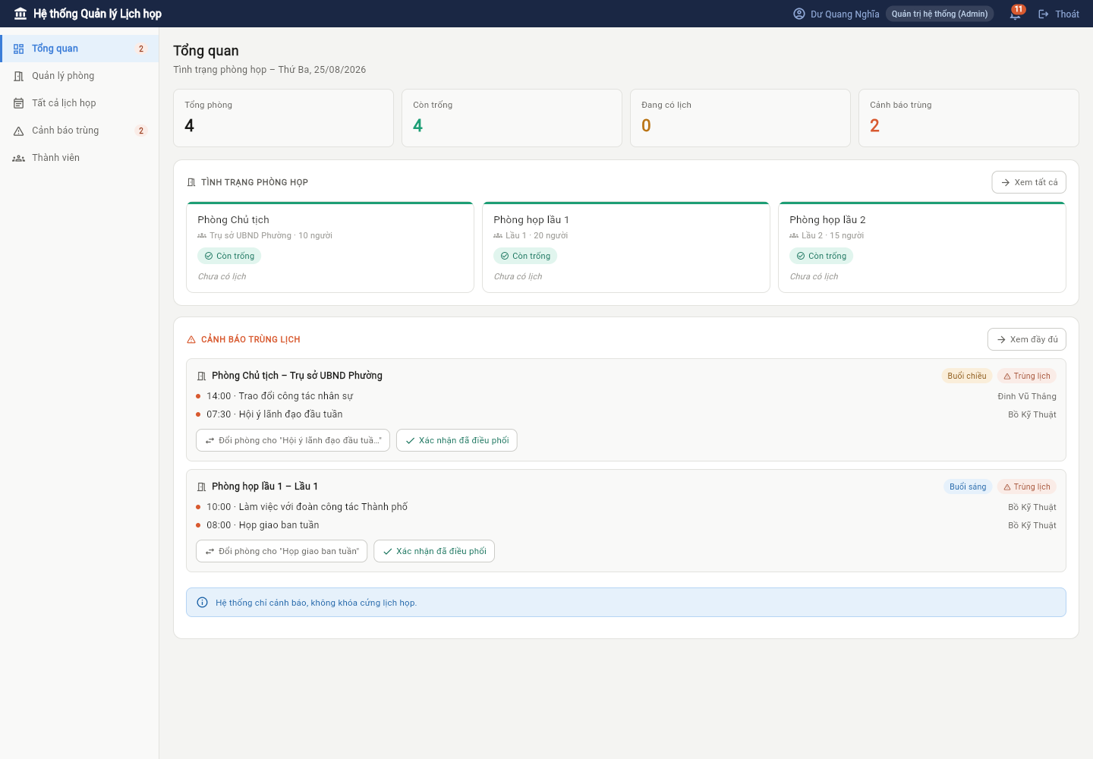
Trang "Tổng quan" của Admin — tình trạng phòng họp và cảnh báo trùng lịch toàn hệ thống.
- Kiểm tra "Tổng quan"
Số liệu Tổng phòng / Còn trống / Đang có lịch / Cảnh báo trùng phải khớp thực tế. Danh sách cảnh báo trùng lịch bên dưới hiện đủ chi tiết 2 cuộc họp trùng nhau.
- Quản lý phòng
Thêm 1 phòng họp mới, sửa sức chứa/thiết bị của 1 phòng có sẵn. Xác nhận 4 phòng gốc (Phòng Chủ tịch, Phòng họp lầu 1, lầu 2, Hội trường lầu 3) không bị mất — các phòng này sẽ được dùng khi Văn thư tạo lịch họp ở bước tiếp theo.
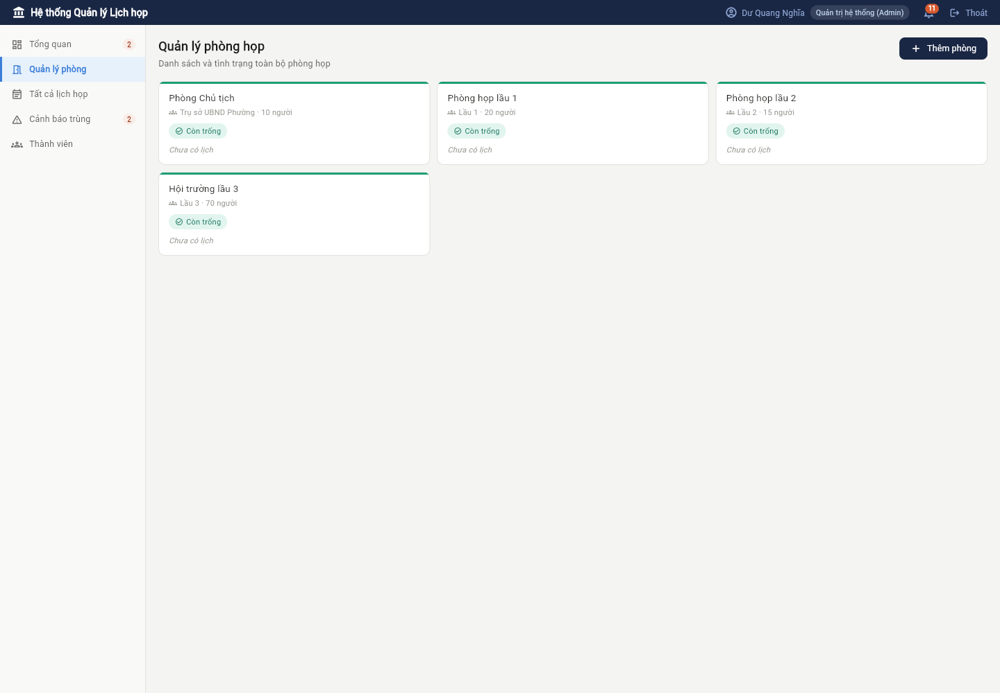
Trang "Quản lý phòng" — danh sách và tình trạng toàn bộ phòng họp.
- Tất cả lịch họp
Xem được lịch của mọi cấp (Ủy ban lẫn phòng ban). Thử đổi PHÒNG của 1 cuộc họp cấp Ủy ban — xác nhận Admin CHỈ đổi được phòng, không sửa được nội dung/thời gian.
- Cảnh báo trùng
Xem danh sách các cặp lịch trùng phòng/giờ, thử bấm "Xác nhận đã điều phối" cho 1 cặp.
- Thành viên — 2 tab
Tab "Tài khoản đăng nhập" liệt kê toàn bộ tài khoản (cả alias demo lẫn email thật, tổng 43 tài khoản). Tab "Danh bạ nhân sự" liệt kê toàn bộ 36 nhân sự, cho phép Sửa thông tin (chức danh, đơn vị, SĐT, email) của bất kỳ ai.
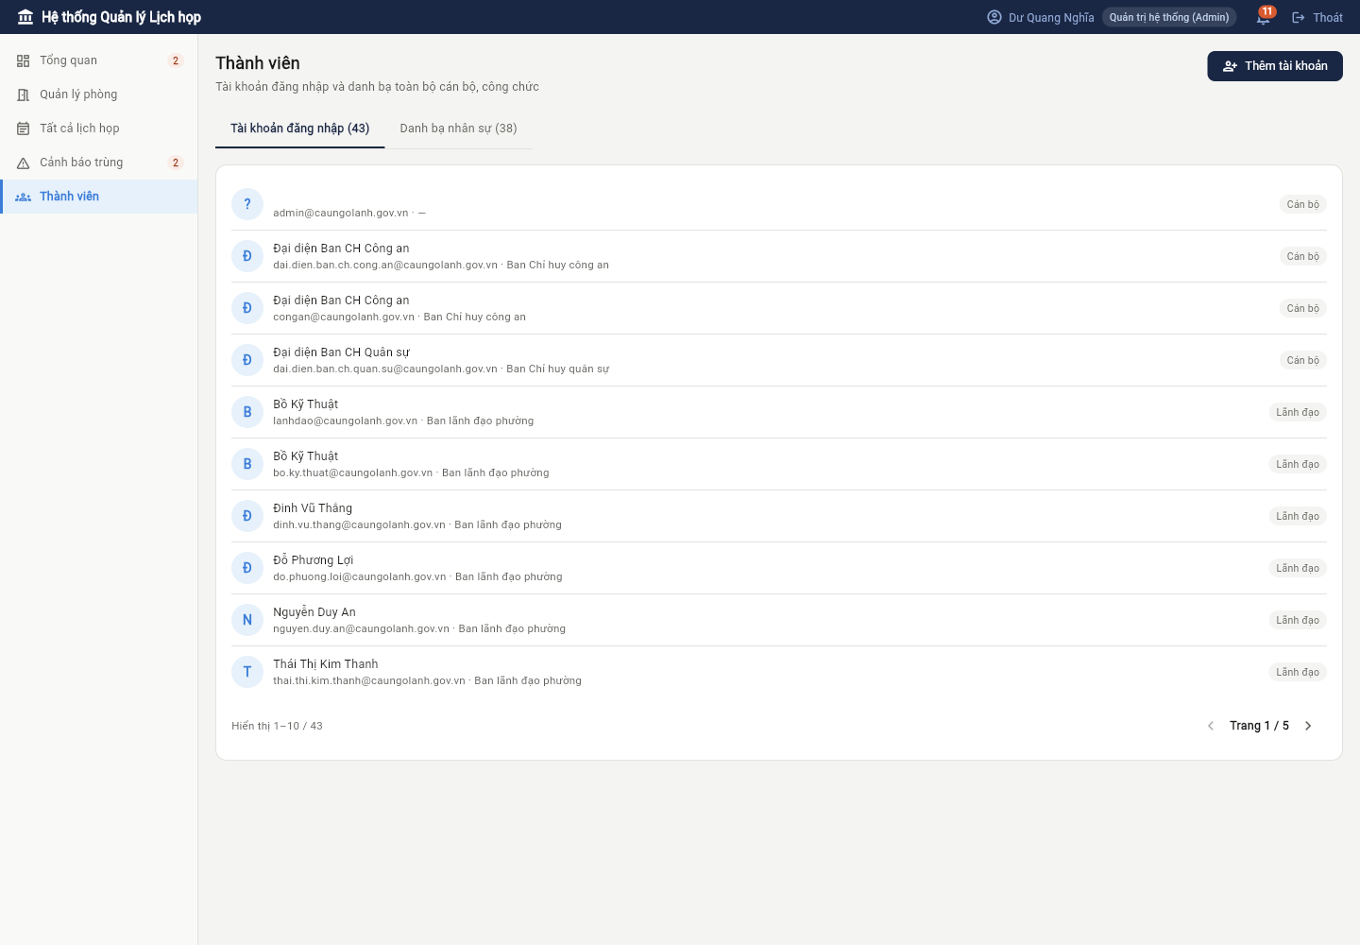
Trang "Thành viên" của Admin — 2 tab: Tài khoản đăng nhập (43) và Danh bạ nhân sự (38).
- Kiểm tra quyền "Quản lý phòng" cấp riêng (không phải Admin)
Đăng xuất, đăng nhập bằng luong.tran.thien.phuc@caungolanh.gov.vn (mật khẩu admin@123) — đây là tài khoản Cán bộ thường (không phải Admin) nhưng được cấp riêng quyền tạo/sửa phòng họp. Xác nhận tài khoản này CHỈ thấy thêm đúng 1 mục "Quản lý phòng" trong menu, không thấy các mục quản trị khác (Tổng quan, Tất cả lịch họp, Cảnh báo trùng, Thành viên).

4. Vai trò: VĂN THƯ ỦY BAN
Bước 2/5 — tạo lịch họp cấp Ủy ban để các vai trò Lãnh đạo/Cán bộ ở bước sau có dữ liệu thật để xem và phản hồi.
Tài khoản test nhanh:
vanthu.ubnd@caungolanh.gov.vn — mật khẩu admin@123
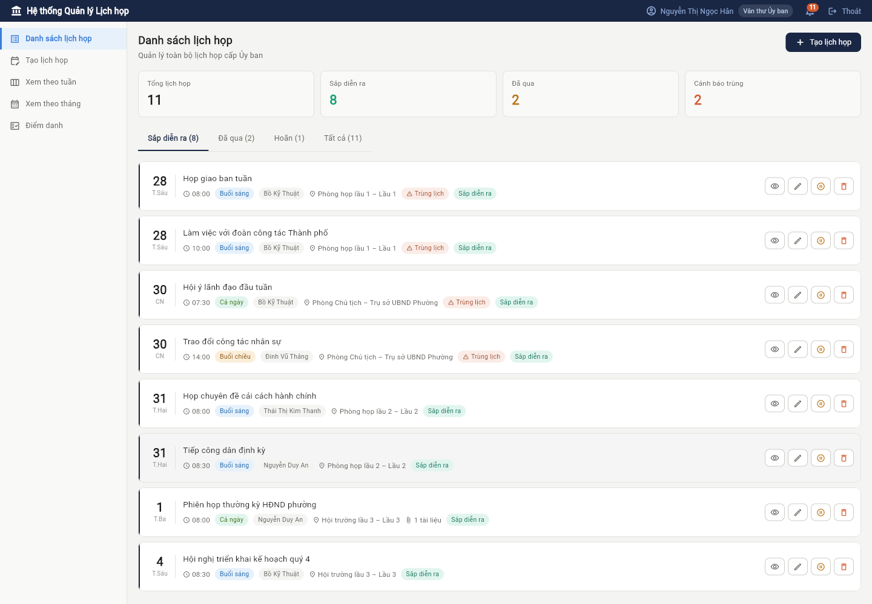
Trang "Danh sách lịch họp" cấp Ủy ban — đủ 4 tab lọc theo trạng thái.
- Kiểm tra "Danh sách lịch họp"
Đủ 4 tab: Sắp diễn ra / Đã qua / Hoãn / Tất cả. Số liệu trên các thẻ tổng quan (Tổng lịch họp, Cảnh báo trùng...) phải khớp với danh sách.
- Tạo 1 lịch họp mới (nút "Tạo lịch họp")
Điền Tiêu đề, chọn Người chủ trì (trong 5 lãnh đạo phường), Ngày/Giờ/Buổi, chọn 1 Phòng họp đã có lịch trùng giờ để xem banner cảnh báo trùng lịch (màu cam, vẫn cho phép lưu).
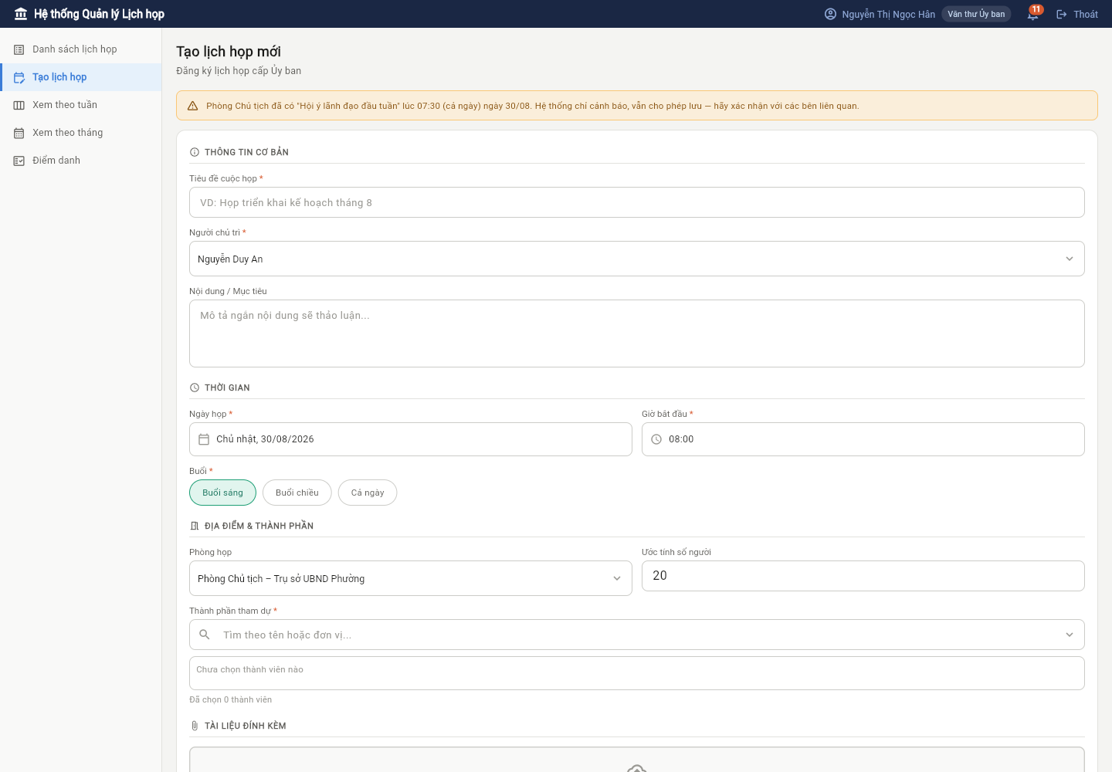
Form "Tạo lịch họp mới" — banner cảnh báo trùng phòng hiện ngay khi chọn trùng giờ/phòng.
- Thử tính năng "Khác" trong ô Thành phần tham dự
Gõ 1 cái tên KHÔNG có trong danh bạ (vd. tên khách mời bên ngoài) — xác nhận dòng gợi ý "Khác: thêm '...' (nhập tay)" xuất hiện. Bấm vào đó để thêm ngay người này làm thành phần tham dự, dùng cho trường hợp phát sinh khách mời chưa có trong hệ thống.
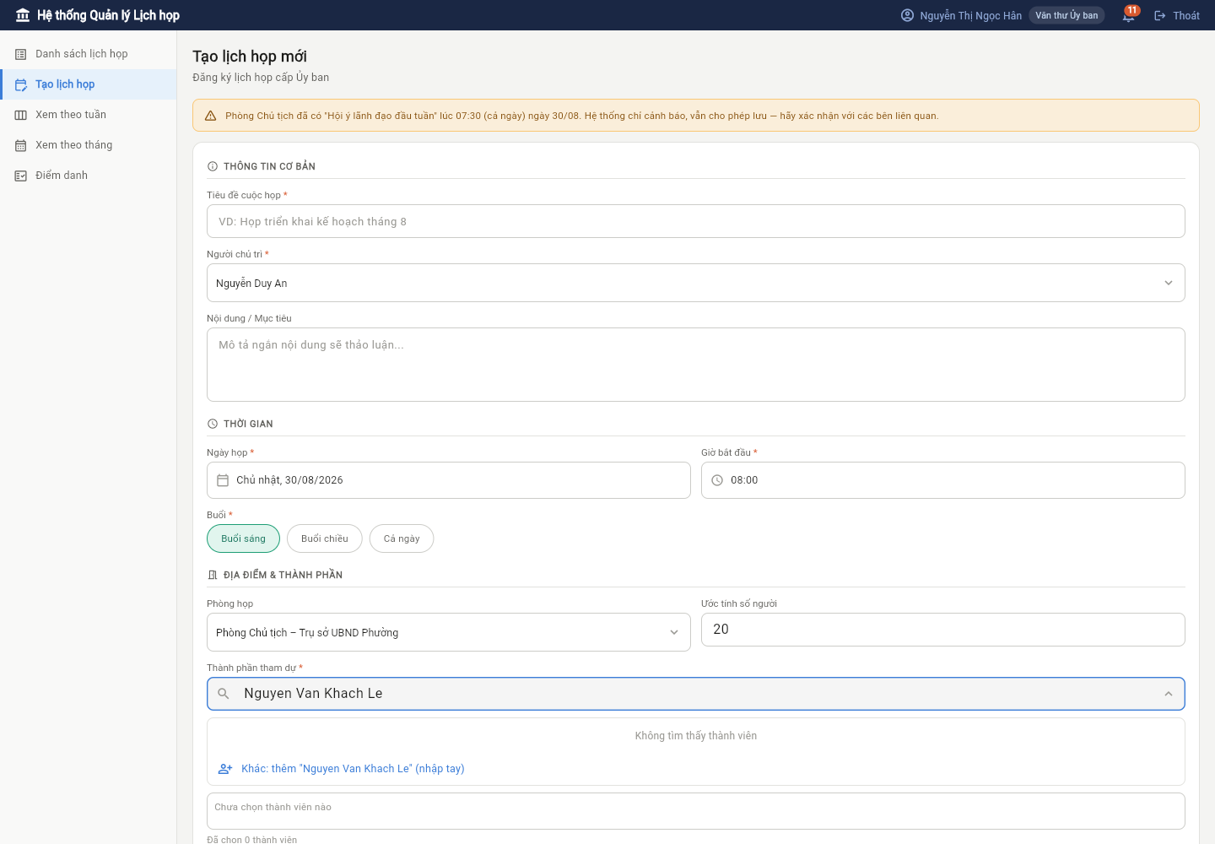
Gõ tên không có trong danh bạ → gợi ý "Khác: thêm ... (nhập tay)" xuất hiện.
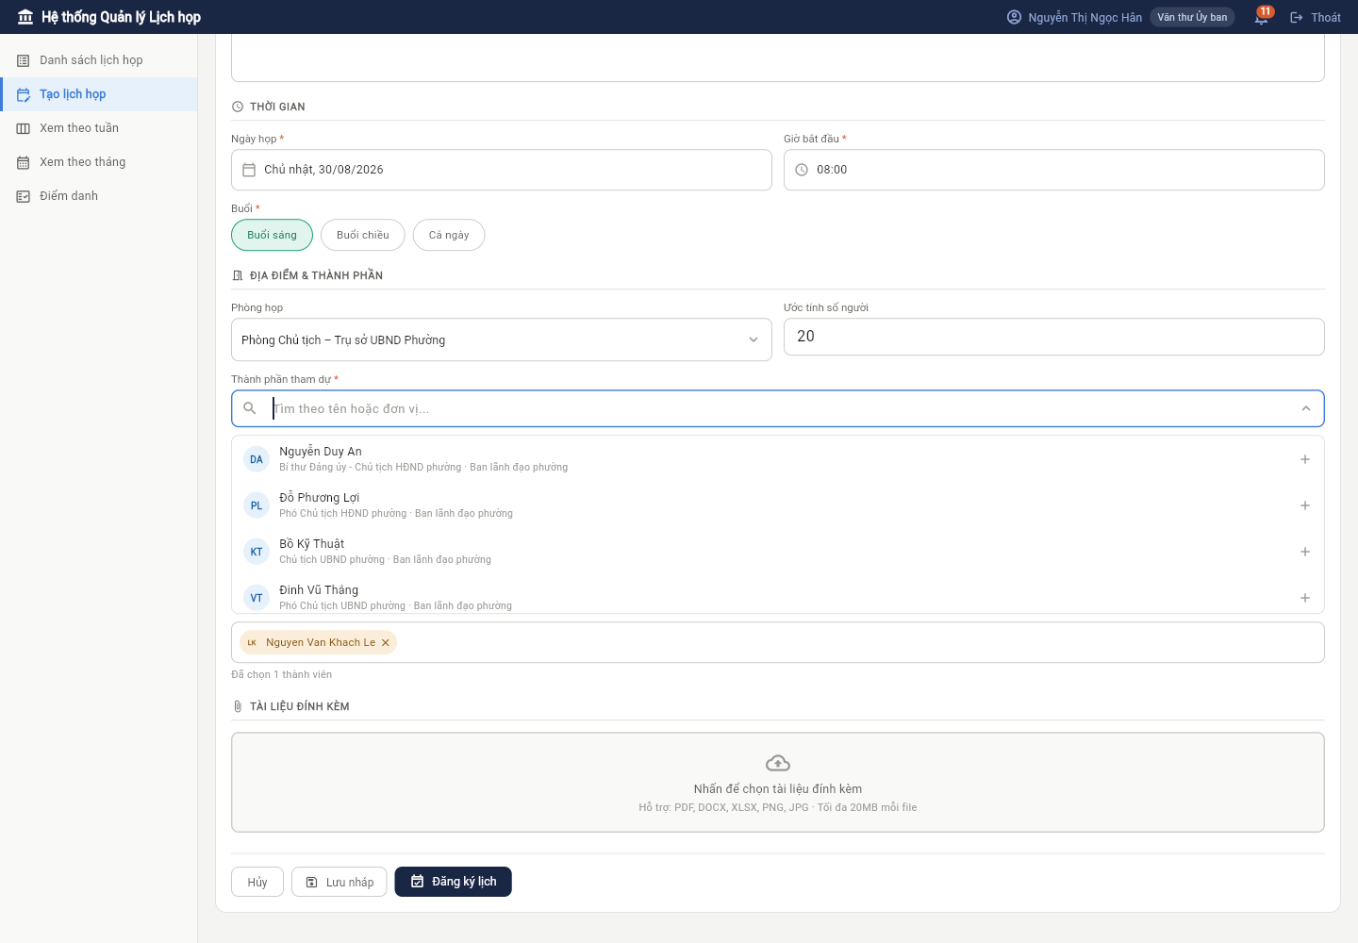
Sau khi bấm, người "Khác" được thêm thành thẻ (tag) trong danh sách tham dự — "Đã chọn 1 thành viên".
- Đính kèm tài liệu
Thử tải lên 1 file PDF/DOCX/ảnh trong mục "Tài liệu đính kèm".
- Lưu nháp và Đăng ký lịch
Thử cả 2 nút: "Lưu nháp" (lịch chưa chính thức, có thể sửa tiếp sau) và "Đăng ký lịch" (chính thức hóa lịch họp).
- Sửa / Xóa / Hoãn lịch họp vừa tạo
Từ danh sách, dùng các icon thao tác bên phải mỗi dòng: xem chi tiết, sửa, hoãn (đổi ngày), xóa. Xác nhận trạng thái "Hoãn" hiển thị đúng sau khi xác nhận.
- Xem theo tuần / Xem theo tháng
Kiểm tra giao diện lưới giống hệt bố cục của Ban lãnh đạo/Cán bộ (đã đồng bộ giao diện).
- Điểm danh
Vào mục "Điểm danh", chọn 1 cuộc họp, đánh dấu có mặt/vắng cho từng người tham dự.

5. Vai trò: VĂN THƯ ĐƠN VỊ (Văn phòng HĐND-UBND)
Bước 3/5 — tạo lịch họp nội bộ Văn phòng, song song với lịch cấp Ủy ban ở bước trên.
Tài khoản test nhanh:
vanthu.vanphong@caungolanh.gov.vn (Nguyễn Minh Thanh) — mật khẩu admin@123
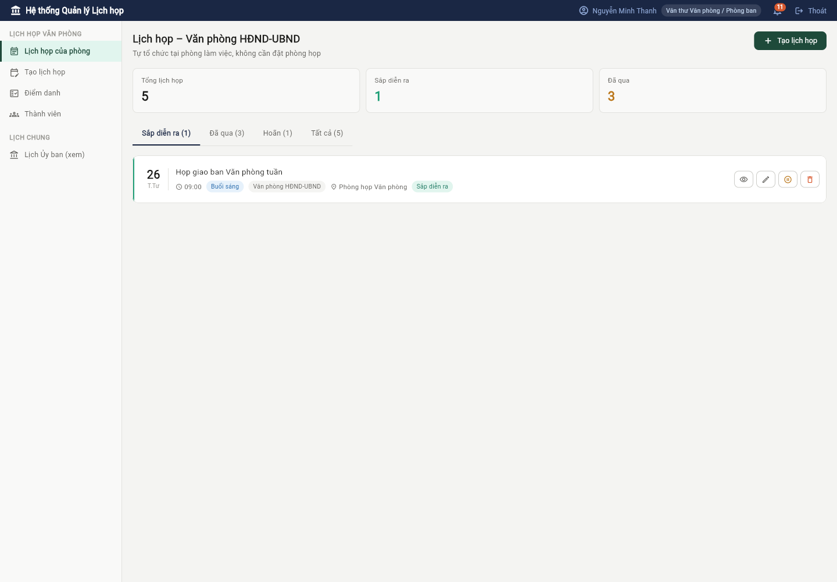
Trang "Lịch họp của phòng" — chỉ quản lý lịch nội bộ Văn phòng HĐND-UBND.
- Kiểm tra "Lịch họp của phòng"
Chỉ hiển thị các cuộc họp nội bộ của Văn phòng HĐND-UBND, không lẫn lịch của đơn vị khác.
- Tạo lịch họp nội bộ
Tương tự Văn thư Ủy ban nhưng ở cấp phòng ban — không bắt buộc chọn phòng họp chung (có thể họp ngay tại phòng làm việc).
- Kiểm tra "Thành viên" — phân trang
Danh sách phải hiển thị đủ 22 cán bộ Văn phòng, tối đa 10 người mỗi trang, có nút chuyển trang (‹ Trang 1/3 ›) hoạt động đúng.
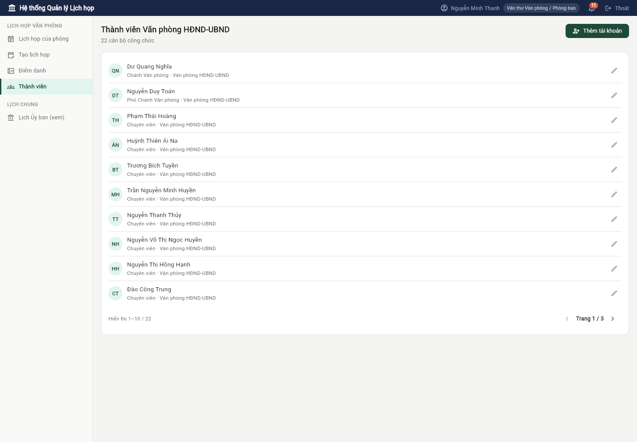
Trang "Thành viên" của Văn phòng — phân trang tối đa 10 người/trang (ở đây 22 người → 3 trang).
- Thêm tài khoản cán bộ mới trong đơn vị
Bấm "Thêm tài khoản" — tạo thử 1 tài khoản vai trò "Cán bộ, công chức" trong ĐÚNG đơn vị Văn phòng HĐND-UBND của mình. Thử tạo tài khoản cho đơn vị KHÁC hoặc vai trò cao hơn để xác nhận hệ thống từ chối đúng.
- Kiểm tra "Lịch Ủy ban (xem)"
Chỉ xem được, không có nút tạo/sửa/xóa nào ở đây.
- Điểm danh cho lịch nội bộ.

6. Vai trò: BAN LÃNH ĐẠO
Bước 4/5 — xem lịch mà Văn thư vừa tạo ở các bước trên và xác nhận tham dự.
Tài khoản test nhanh:
lanhdao@caungolanh.gov.vn (hoặc email thật, vd. dinh.vu.thang@caungolanh.gov.vn) — mật khẩu admin@123
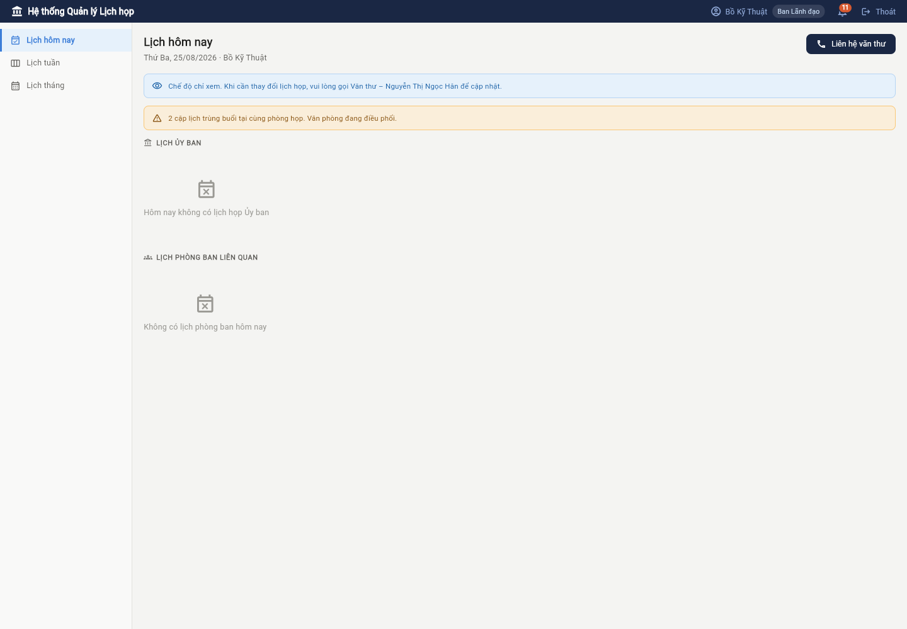
Trang "Lịch hôm nay" của Ban lãnh đạo — chỉ xem, có banner nhắc liên hệ Văn thư khi cần đổi lịch.
- Kiểm tra "Lịch hôm nay"
Xác nhận đúng ngày hiện tại, hiển thị đủ 2 khối: Lịch Ủy ban và Lịch phòng ban liên quan. Nếu có cảnh báo trùng lịch trong ngày, banner màu cam phải hiện rõ.
- Kiểm tra "Lịch tuần"
Giao diện dạng lưới giờ theo ngày trong tuần (giống ảnh minh họa bên dưới). Cuộc họp trùng lịch phải tô màu đỏ, cuộc họp bình thường tô xanh — đối chiếu với chú thích màu ở cuối trang.
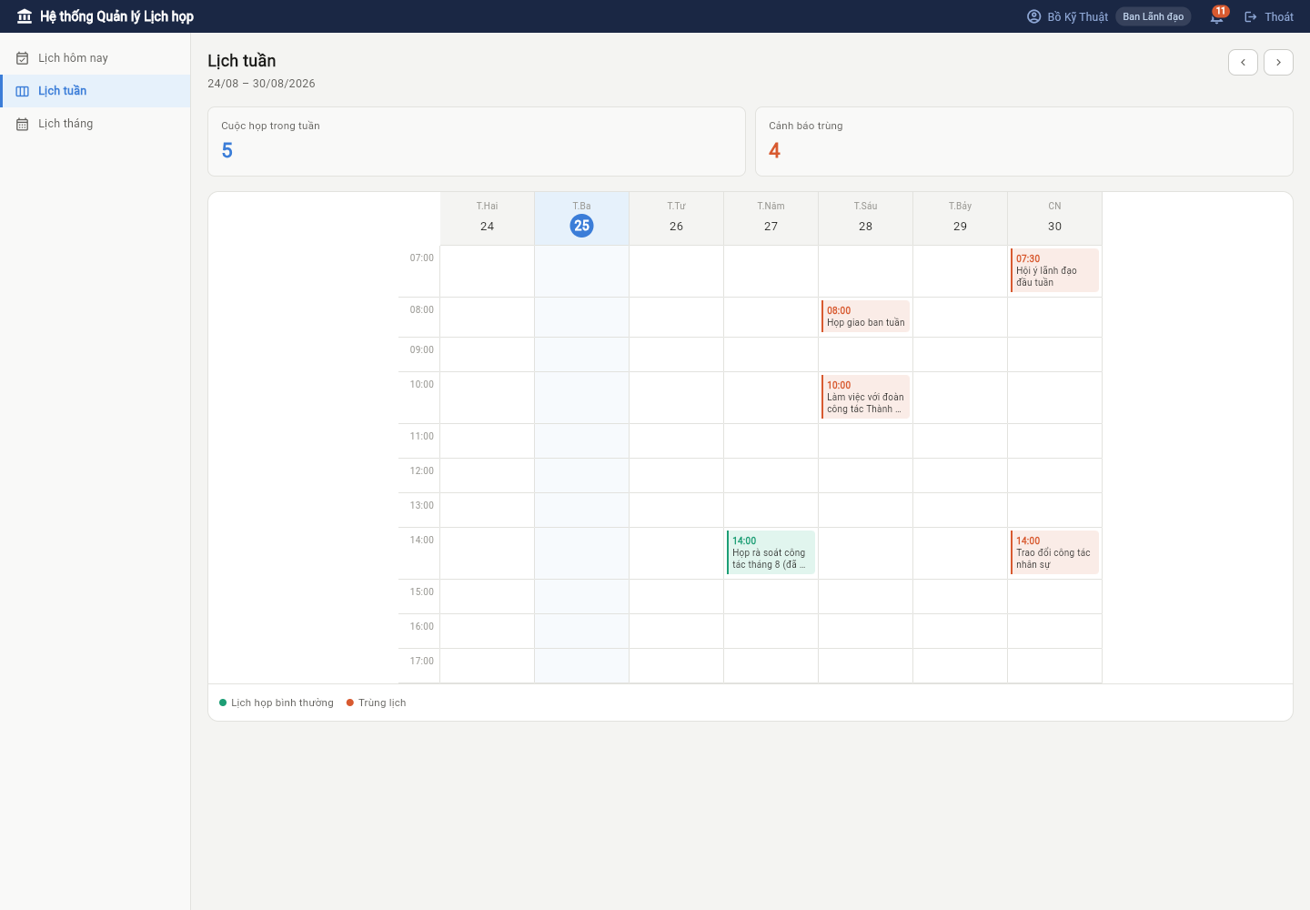
Trang "Lịch tuần" — lưới giờ/ngày, ô đỏ = trùng lịch, ô xanh = bình thường.
- Kiểm tra "Lịch tháng"
Các ngày có lịch phải có chấm màu, ngày hôm nay được khoanh tròn nổi bật. Bấm vào 1 ngày có chấm để xem chi tiết các cuộc họp trong ngày đó.
- Xác nhận tham dự (chỉ với chức danh Trưởng/Phó, hoặc mọi Lãnh đạo)
Mở 1 cuộc họp đang mời mình tham dự, thử bấm "Xác nhận tham dự" hoặc "Từ chối" — xác nhận trạng thái cập nhật đúng và người tạo lịch (Văn thư) thấy được thay đổi này.
- Kiểm tra chuông thông báo
Số đếm chưa đọc đúng, danh sách thông báo hiện đủ các lịch họp mới liên quan đến mình.

7. Vai trò: CÁN BỘ, CÔNG CHỨC (Thành viên tham dự)
Bước 5/5 — bước cuối trong luồng: xem lời mời và phản hồi tham dự.
Tài khoản test nhanh:
canbo@caungolanh.gov.vn (Phạm Thái Hoàng) — mật khẩu admin@123
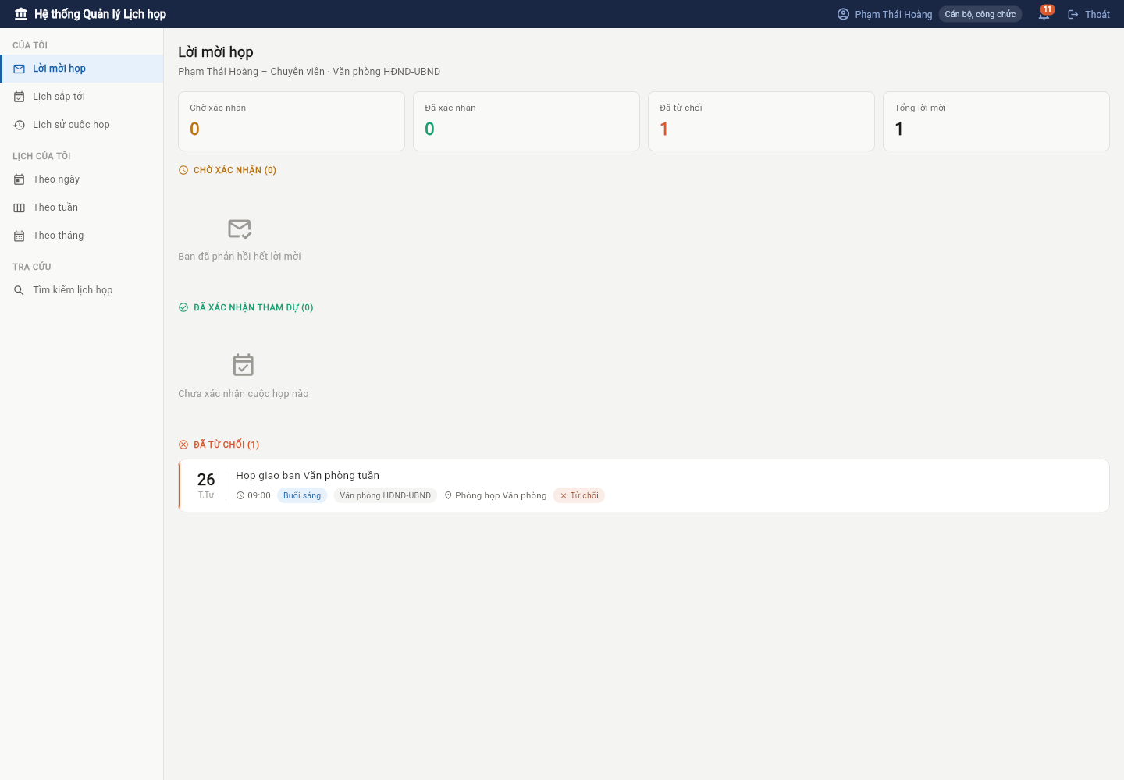
Trang "Lời mời họp" — thẻ tổng quan Chờ xác nhận / Đã xác nhận / Đã từ chối.
- Kiểm tra "Lời mời họp"
Đủ 3 nhóm: Chờ xác nhận, Đã xác nhận tham dự, Đã từ chối. Số liệu ở thẻ tổng quan khớp với danh sách bên dưới.
- Xác nhận / Từ chối 1 lời mời
Với lời mời đang "Chờ xác nhận": thử bấm xác nhận tham dự, và ở 1 lời mời khác thử "Từ chối" kèm lý do — xác nhận trạng thái cập nhật ngay, không cần tải lại trang.
- Lịch sắp tới / Lịch sử cuộc họp
Kiểm tra 2 mục này liệt kê đúng các cuộc họp tương lai/đã qua có mời mình.
- Xem theo ngày / tuần / tháng
Kiểm tra màu sắc theo trạng thái xác nhận CÁ NHÂN của mình (xanh = đã xác nhận, cam = chờ, đỏ = đã từ chối) — khác với cách tô màu của Lãnh đạo/Văn thư (tô theo trùng lịch).
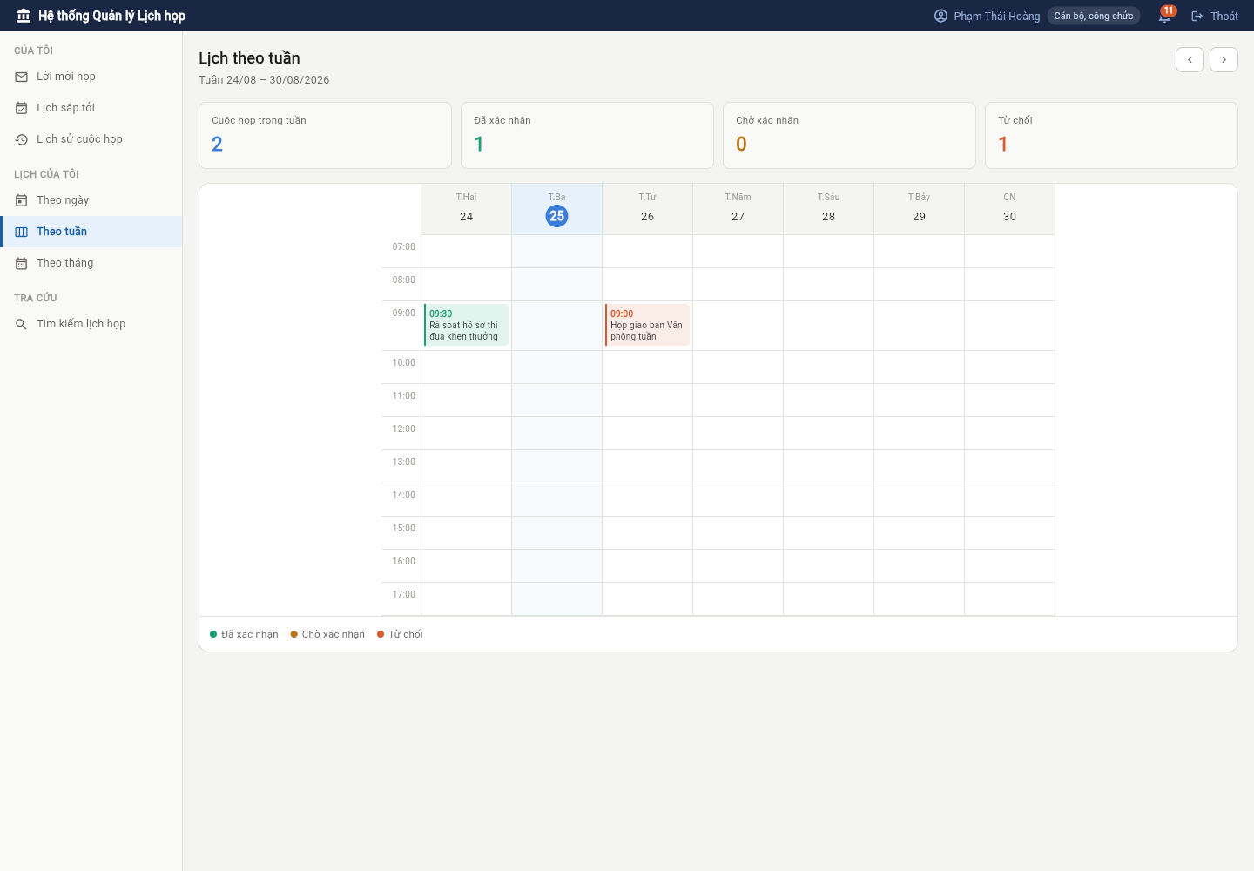
Trang "Theo tuần" của Cán bộ — màu theo trạng thái xác nhận cá nhân (xanh/cam/đỏ).
- Tìm kiếm lịch họp
Thử tìm theo từ khóa tiêu đề cuộc họp, xác nhận kết quả trả về đúng.

8. Ghi nhận kết quả kiểm thử
Với mỗi lỗi hoặc điểm chưa rõ ràng phát hiện được, vui lòng ghi chú lại đầy đủ:
- Vai trò / tài khoản đang dùng khi gặp lỗi.
- Các bước thao tác dẫn đến lỗi (càng chi tiết càng dễ tái hiện).
- Ảnh chụp màn hình lúc xảy ra lỗi (nếu có).
- Kết quả mong đợi khác với kết quả thực tế như thế nào.

